Résumé Studio

动态工作区 Tabs 设计

状态  已实现，待界面验收 |  | 负责人  待指定 |  | 更新日期  2026-09-22

作者 | Codex，依据已确认的实施计划与仓库代码
评审人 | 待项目维护者确认
相关材料 | 工作区实现、现有架构规范、AI SDK 共享 Chat 说明
范围 | 全局 tabs、资源生命周期、后台 AI、本机恢复与验收

1. 摘要
将固定页面导航改为全局已打开页面列表。每个 tab 对应一个资源页面，URL 决定当前页面；Workspace 管理打开顺序，资源 Registry 管理编辑会话与后台任务。同一简历的 Editor、Versions、Export、Interview 共享文档、撤销记录、聊天和 PDF 缓存，跨简历切换保持数据隔离。
首版支持打开、关闭、拖动及键盘排序、关闭其他、关闭全部和本机恢复。沿用现有路由、领域模型、patch 写入路径与服务端鉴权，不新增数据库表。页面可卸载，运行态留在工作区；刷新只恢复页面描述，首次激活时再加载正文。

2. 目标与范围
目标 | 首版不包含
简历与 Skills 共用可增删的 tab 栏 | 临时预览 tab 与固定 tab
同资源共享会话，跨资源独立 | 分屏、多编辑组和通用插件系统
安全关闭、后台生成与状态保留 | 跨设备同步和持久化编辑草稿
本机恢复与可测试的行为契约 | 新增数据库表或改变简历领域模型

3. 背景与问题
原先的四个简历入口是固定路由导航，Skills 另有一套 tab 状态。简历会话跟随路由挂载，跨简历切换会丢失撤销和局部页面状态；聊天生命周期依赖可见面板，无法可靠支持后台生成。仅在导航标签上加关闭按钮不足以解决这些问题。
本次边界为已登录用户的单个浏览器工作区。Tab 管页面，URL 管当前页面，资源会话管数据和后台任务。关闭页面不删除资源。WorkspaceProvider 位于 _app，每次实例化 TanStack Store 并通过 Context 注入，服务端请求之间不共享状态。

4. 系统架构

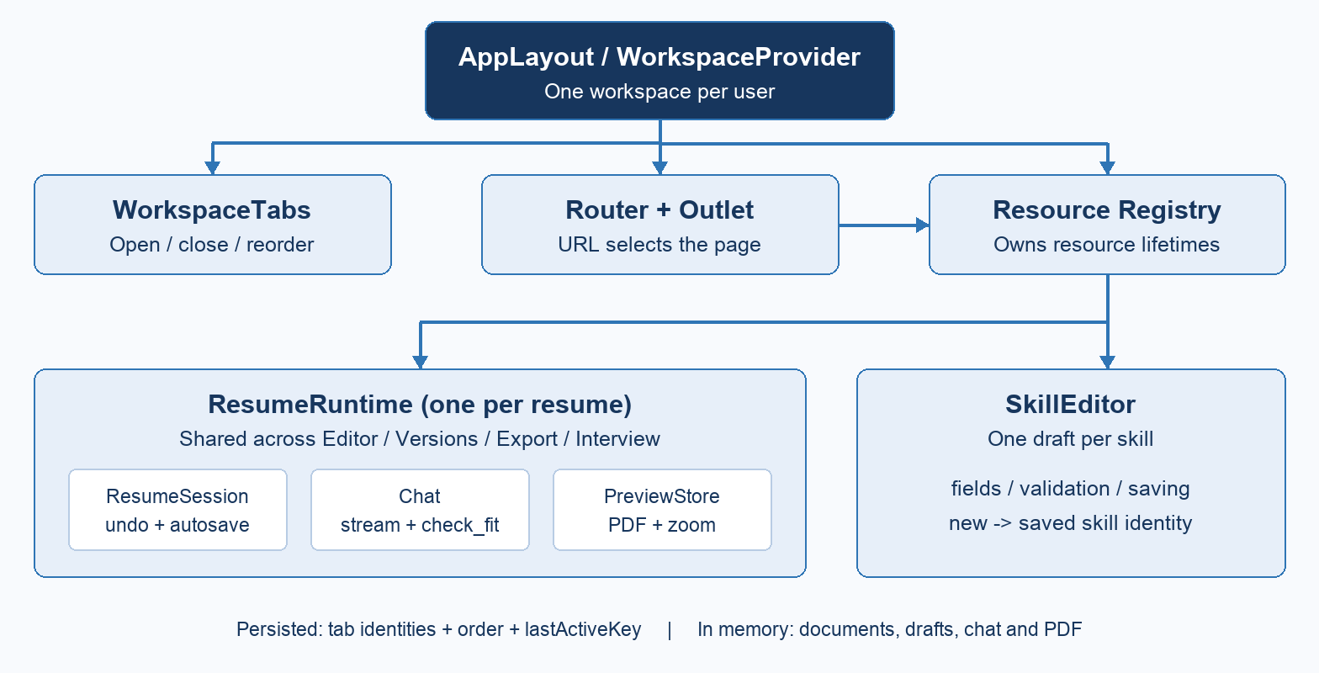
图 1. 全局工作区、路由与资源会话的关系。

核心组件与状态归属

组件 | 职责 | 状态与输入 | 生命周期
Workspace | 打开、排序、恢复、关闭协调 | Zod tab 描述与用户存储键 | 单用户 _app 实例
WorkspaceTabs | 展示、菜单、拖动与键盘交互 | 路由活动值、查询标题与资源状态 | 横跨内容区
ResumeRuntime | 持有会话、聊天、预览与视图状态 | ResumeSession、Chat、PreviewStore | 最后一个简历 tab 关闭时释放
SkillEditor | 草稿、校验、保存与身份迁移 | 现有 SkillDraft 与保存中状态 | 技能 tab 关闭时释放
服务层与仓储 | 保存、取消、鉴权、终态保护 | 现有 API 与具体 runId | 按请求构造，RLS 隔离

5. 页面与任务生命周期
- 打开：左侧简历行进入 Editor，章节入口继续传递定位信息；其他页面可由加号菜单打开。导航成功提交后 ensureRouteTab 登记身份，同身份复用。路由预加载不改变列表。
- 恢复：SSR 与客户端首帧使用空描述列表，挂载后合并本机快照与当前 URL。具体资源 URL 优先；仅首次进入 dashboard 时恢复 lastActiveKey。异常存储降级为当前页面。
- 激活：资源页从 Registry 获取已有 ResumeRuntime 或 SkillEditor，首次访问才创建。ResumeSessionProvider 注入已有 session。切换不清空撤销、章节、版本选择、草稿或滚动位置。
- 后台：每份简历持有独立 Chat，面板用 useChat({ chat }) 订阅。请求、回调和 check_fit 始终读取所属 session。普通 PDF 引擎只在活动简历下挂载，一次性测量可在后台完成。
- 关闭检查：同一简历尚有其他页面时直接关闭页面；最后一个页面先等待已有写入，执行 flush 并确认保存成功。冲突、无效表单或保存失败保留页面并提供返回编辑入口。技能草稿和未发送输入分别确认。
- 停止与释放：全部目标通过检查后，中断请求并按 runId 取消运行记录，同时递增回调代数，使迟到的测量无效。停止失败保留列表。活动页先导航至右邻居、左邻居或 dashboard，再统一移除并释放缓存与会话。
- 继续使用：浏览器历史重新进入已关闭页面时重新登记。成功删除资源清理其全部 tabs 和运行态。页面加载失败保留重试及关闭入口；离站提示汇总所有资源的未保存数据、写入与后台任务。

6. API 与数据契约

工作区状态契约

字段 / 对象 | 类型 | 含义 | 约束
version | 字面量 1 | 本机快照格式版本 | 未知版本忽略
tabs | TabTarget[] | 已打开页面与顺序 | 按身份去重
lastActiveKey | string | null | 首次首页恢复候选 | 不覆盖资源 URL
resume target | resumeId + view | editor / versions / export / interview | 同简历共享 runtime
skill target | skillId | 真实技能或 new 草稿 | new 单例，保存后原位替换
runtime / draft | 领域类型与 Store | 正文、撤销、输入、PDF 等 | 只保存在内存
runId | 运行记录标识 | 开始流时进入消息 metadata | 取消和续跑校验使用

接口与不变量

- openTab(target)、activateTab(key) 先导航再登记；ensureRouteTab(target) 只处理已提交路由。资源身份为 resumeId + view、skills 单例或 skillId；new 是唯一新建技能草稿。
- requestCloseTabs(keys) 统一执行单个与批量关闭。关闭其他和全部先检查所有目标，取消或失败时保留列表。moveTab(key, index) 只变更顺序，不改变活动 URL。
- replaceTabTarget(key, target) 原位替换新建技能身份。保存完成时重新检查活动 URL，仅原草稿仍活动时替换 URL。关闭与保存并发时等待完整身份迁移，再关闭新身份。
- cancelChatRun({ runId }) 使用已有 server function 鉴权与 RLS。找不到可访问的运行记录返回 NOT_FOUND；已结束或已取消时重复调用安全。仓储只允许 running 转为终态，迟到完成不能覆盖 cancelled。
工作区 schema 与路由映射见 features/workspace/targets.ts；共享聊天实例的参考说明：
AI SDK Chat 实例与 React 订阅。项目实现以当前安装版本及测试结果为准。

7. 一致性、幂等与恢复

URL 是活动页面唯一事实来源，lastActiveKey 只用于首次恢复。文档写入仍采用现有乐观并发 revision 和 patch 路径。批量关闭保证页面列表不被部分移除，但检查过程中已成功保存的内容不会回滚，已经停止的任务也不会因后续取消而重新启动。
场景 | 一致性保证 | 失败与恢复
重复打开 / 历史访问 | 身份去重，URL 提交后登记 | 导航失败保留旧列表
批量关闭 / 草稿保存 | 统一守卫后才移除页面 | 失败保留，可重新尝试
保存后立即重新打开 | 释放前同步或失效查询缓存 | 重新加载服务器最新 head
取消 / 迟到 check_fit | runId 绑定，终态不可反转 | 旧结果不续跑，取消可重试

8. 安全与隐私

- 工作区以已登录 userId 隔离。切换账号创建新的 Provider；后端仍通过 session cookie、requireUser 与行级权限验证资源归属。客户端 tab 身份不构成访问授权。
- localStorage 只保存资源 ID、页面类型、顺序和恢复键。简历正文、技能草稿、聊天输入、撤销栈和生成内容不落入工作区快照。标题由现有查询派生。
- 不新增服务密钥或 service-role 通道。取消函数经过现有 serve 错误映射及服务层；只允许针对调用方可读取的具体运行记录执行终态更新。
- 恢复数据通过版本化 Zod schema 校验。损坏、未知版本或不可访问的存储均安全降级。运行记录和测量回调按原资源绑定，避免结果跨简历串写。
- 关闭 tab 仅释放页面和运行态。资源删除继续走现有删除服务，成功后清理工作区引用。日志不得包含简历内容、聊天正文或 patch 文本；已有服务端保留策略不因本功能改变。

9. 验证与运行准备
检查项 | 验收标准 | 验证方式 | 状态
模型与资源生命周期 | 共享会话、原位迁移、关闭守卫、释放 | Vitest 单元测试 | 已覆盖
路由与全局栏 | 混合页面、历史、排序、关闭全部、预加载 | Testing Library + 内存路由 | 已覆盖
后台聊天 | 跨简历隔离、取消重试、迟到测量无效 | 可控传输流与服务端测试 | 已覆盖
静态检查 | TypeScript 与 Biome 检查通过 | bun run typecheck / lint | 已通过
人工界面验收 | 溢出、拖动、焦点、侧栏与全屏布局 | 用户手动验收 | 待验收
发布说明：无新增表，无 build 或部署。全量测试的既有失败见第 11 节，不能将相关测试通过等同于整个仓库全绿。

10. 备选方案与权衡

方案 | 收益 | 取舍
仅给固定导航加关闭按钮 | 界面改动较少 | 无法表达多简历页面与会话保留
所有页面长期保持挂载 | 局部状态自然保留 | 多个 PDF 引擎和面板持续耗用资源
通用插件式编辑器框架 | 扩展任意资源类型 | 首版抽象成本高，边界不必要
有限类型 + 资源 Registry | 状态归属清楚，保留原路由 | 需显式处理关闭与资源释放，采用

11. 后续决策
- 界面验收：由用户手动检查全局栏宽度、横向溢出、活动项滚入视野、拖动手感、关闭按钮和菜单焦点。未运行浏览器自动化或启动开发服务。
- 首版范围：固定 tab、临时预览 tab、分屏与跨设备同步均留待后续需求，不预设通用插件体系。
- 容量策略：已打开资源的运行态保留到最后一个 tab 关闭。暂未设最大打开数或后台淘汰策略，后续依据实际内存表现再决定。
- 测试基线：当前仓库存在四个既有断言失败，分别涉及 WordDiff 两项配色、ImportService 长度限制和模型 thinking 配置。相关实现未在本次修改，发布前需另行确认预期。

12. 决策与实施结果
采用全局 Workspace、资源 Registry 和 URL 驱动的活动页面。实现已按下列阶段落地，保留原有业务路由与数据边界。静态检查和相关测试用于验证行为，最终界面交互由用户验收；本次不执行 build、部署或数据库迁移。
阶段 | 落地内容 | 完成标准
M1 | 身份、路由映射与版本化恢复 | 深链接、去重、账号隔离与坏存储
M2 | 共享 session、草稿与局部状态 | 跨页面撤销、技能保存身份替换
M3 | 独立 Chat、取消与 PDF 生命周期 | 后台归属、终态保护与迟到回调测试
M4 | 全局栏、关闭流程与交付文档 | 静态检查、相关测试、DOCX 渲染与人工验收

工作区运行态只在当前网页内保留；本机快照不保存简历正文、聊天输入、撤销历史或技能草稿。

